一、VMware软件安装
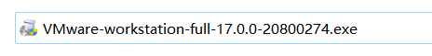
双击安装程序
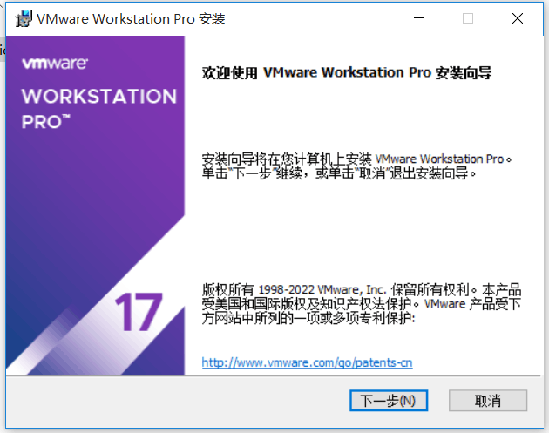
点击下一步->接受条款->下一步，会出现如下界面。
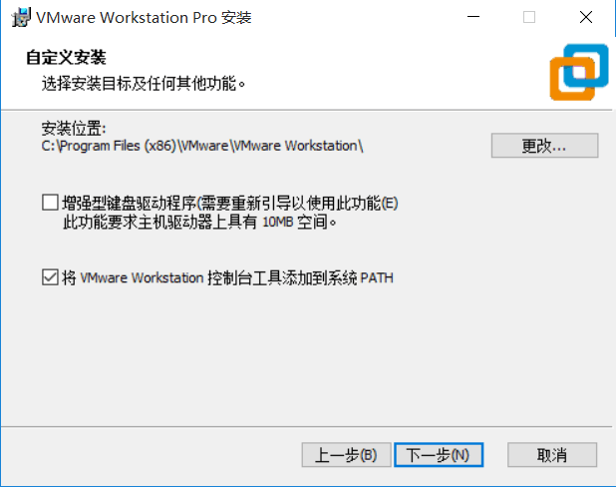
注：建议您将VMware Workstation Pro安装到C盘以外的盘符
使用“增强型键盘驱动程序”可以提高安全性，若您没有这方面的需要，可以不选择此选项。
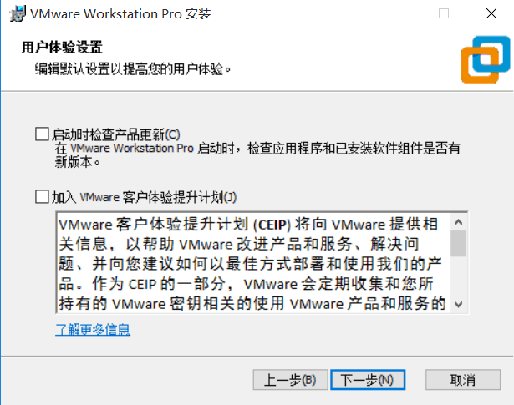
选择您要创建的快捷方式
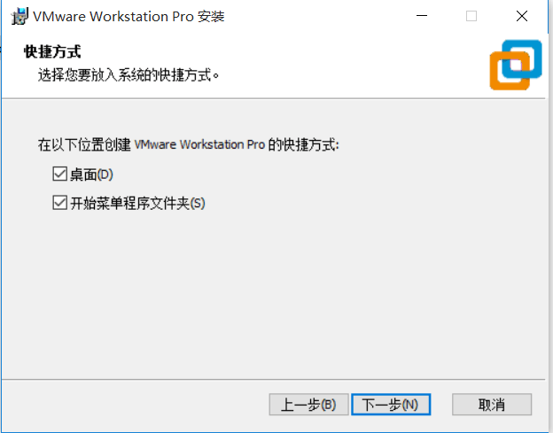

出现以下界面则代表安装完成，如果您有许可证密钥，可以选择安装
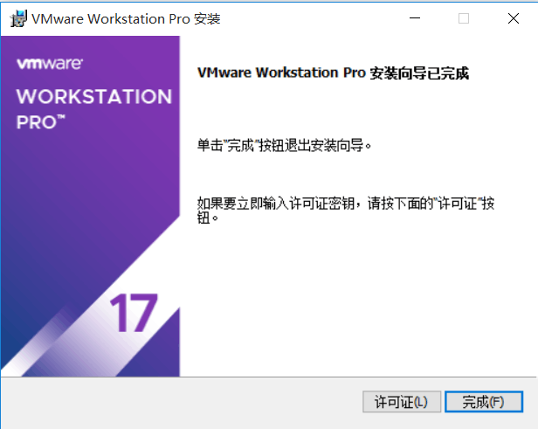
二、导入镜像
解压虚拟机文件

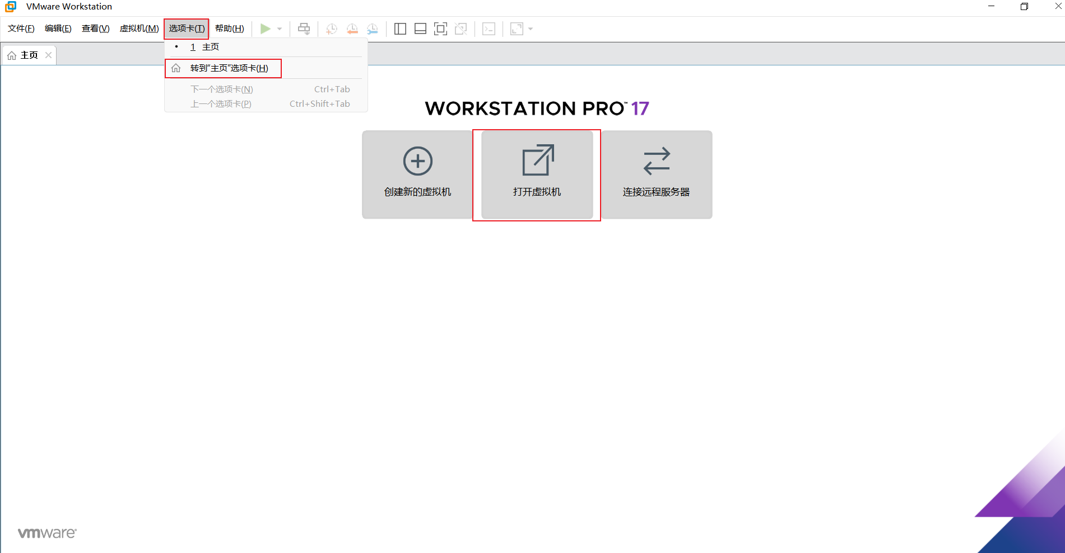
点击打开虚拟机，浏览虚拟机.vmx文件并打开
注：建议您将虚拟机存储到C盘以外的盘符
等待导入完成
虚拟机密码：ros
